引爆大脑潜能——思维导图

一、思维导图的概念

1. 思维导图的含义：
思维导图就是一种结合图形与文字于一体，开发你的思维潜力、提高思维能力的简单高效的工具。
思维导图是一种新的思维模式。它结合了全脑的概念，包括左脑的逻辑、顺序、条例、文字、数字，以及右脑的图像、想像、颜色、空间、整体等。透过思维导图，我们不但可以增强思维能力，提升注意力与记忆力，更重要的是，能够启发我们的联想力与创造力。

2. 思维导图的由来：
关于思维导图的诞生，有很多种版本的传说，但最可信的是托尼·布赞在采访中自己透露的那个故事。
年轻的托尼·布赞在其家教生活中，通过与孩子们打交道、并辅导他们复习的过程中，托尼·布赞开始了对笔记的研究。他发现传统的笔记是线性的，一行一行，一句一句地去写，但托尼·布赞发现这样工整的笔记在帮助记忆方面没什么效果。
很自然的，他就思考有什么方法改变这种情况，他通过研究前人的经验与笔记发现，人的大脑对颜色、图象、线条、关键词更敏感，更容易记住，于是这些要素就出现在了托尼·布赞的教学中了。
于是就有了托尼·布赞思维导图。
托尼·布赞现在教授查尔斯王子，担任微软、IBM、惠普、甲骨文、波音公司的教育顾问，并且是英国、澳大利亚、新加坡教育顾问。
美国的时代杂志称：思维导图的发明与牛顿发现万有引力与霍金的《时间简史》有相同意义。
思维导图在全球2.5亿使用者。

3. 思维导图的历史：
我们都知道达·芬奇个伟大的画家，他的代表作蒙娜莉莎。
但很少有人知道他还是个出色的解剖学家，并且还是个出色的发明家，他在十五世纪就已经画出了自行车、降落伞的草图，而且发明了当时的密码箱。
通过研究达芬奇的手稿发现，他所做的笔记有着思维导图的雏形。

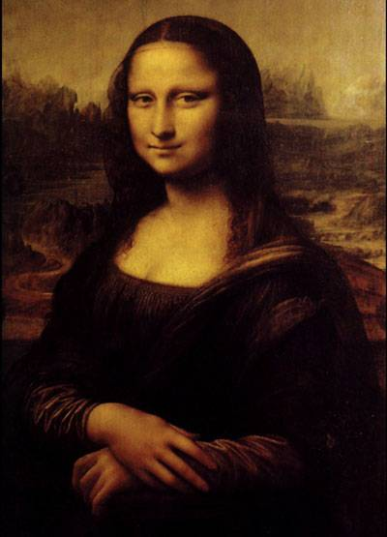
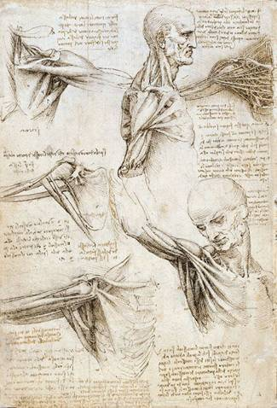
《蒙娜莉莎的微笑》
达·芬奇画的解剖图

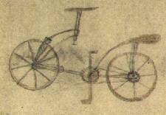
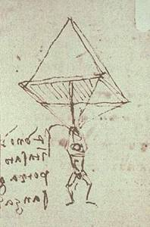
达·芬奇画的自行车草图
达·芬奇画的降落伞草图

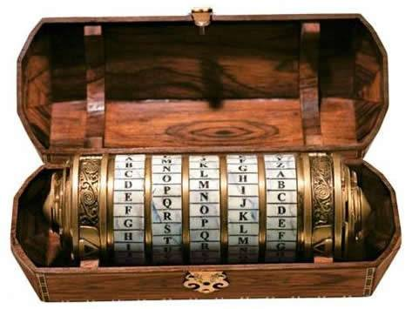
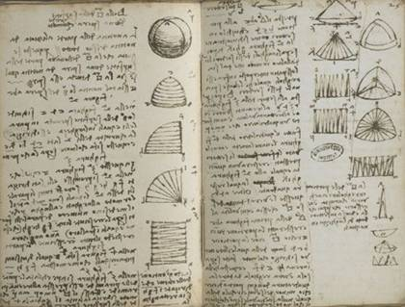
达·芬奇发明的密码箱（想象图）
达·芬奇图解阿基米德定律

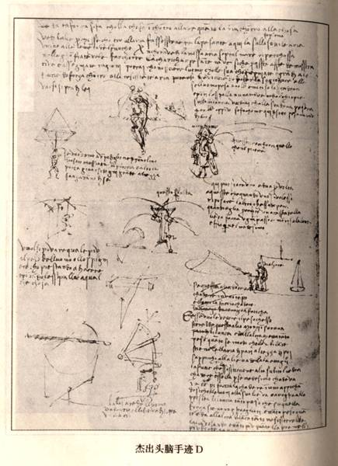
达·芬奇的手稿

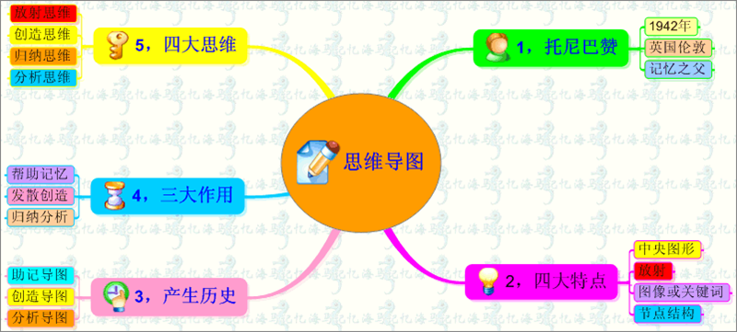
二、思维导图的特征

1. 有色彩

2. 有线条

3. 有联想功能

三、思维导图的作用

1. 可以帮助大家极快的提高记忆力。

2. 可以很好的开发大脑潜能、提高大脑的创造能力。

3. 具有很好的归纳、总结、分析能力。
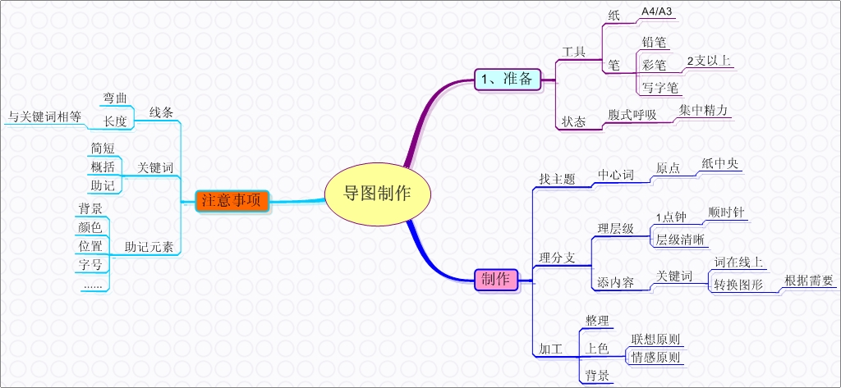

四、思维导图的画法

1. 必须有明确的主题、配图。

2. 分支要清晰。

3. 涂颜色。

涂色要注意：
（1）必须便于联想。
（2）要和情感联系起来。

五、记忆练习

一分钟记忆练习：
看下面的词语一分钟，看能记住多少。
菠萝 馅饼 果汁 热带的 黄色 加勒比海 苹果 带尖的 医生
鸡尾酒 橘子 开花 钾 夏娃 柑橘类 果核 维生素C 走开 樱桃
樱桃园 香蕉
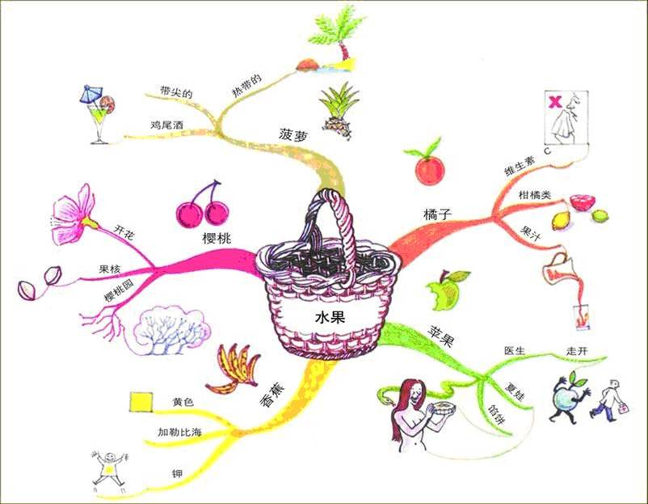

六、思维导图的特点与作用

1. 联想功能。（参考上图）

2. 发散式思维。

3. 少量决定重点（80/20法则）。

七、思维导图的原理

1. 思维导图把思想写出来了。

2. 思维导图能帮助你找重点（80/20法则）。

3. 思维导图让你认识到整体全局观。

4. 思维导图是天人合一（道法自然）。

大自然中的闪电


自然界的树

八、思维导图的应用

在阅读中的应用：
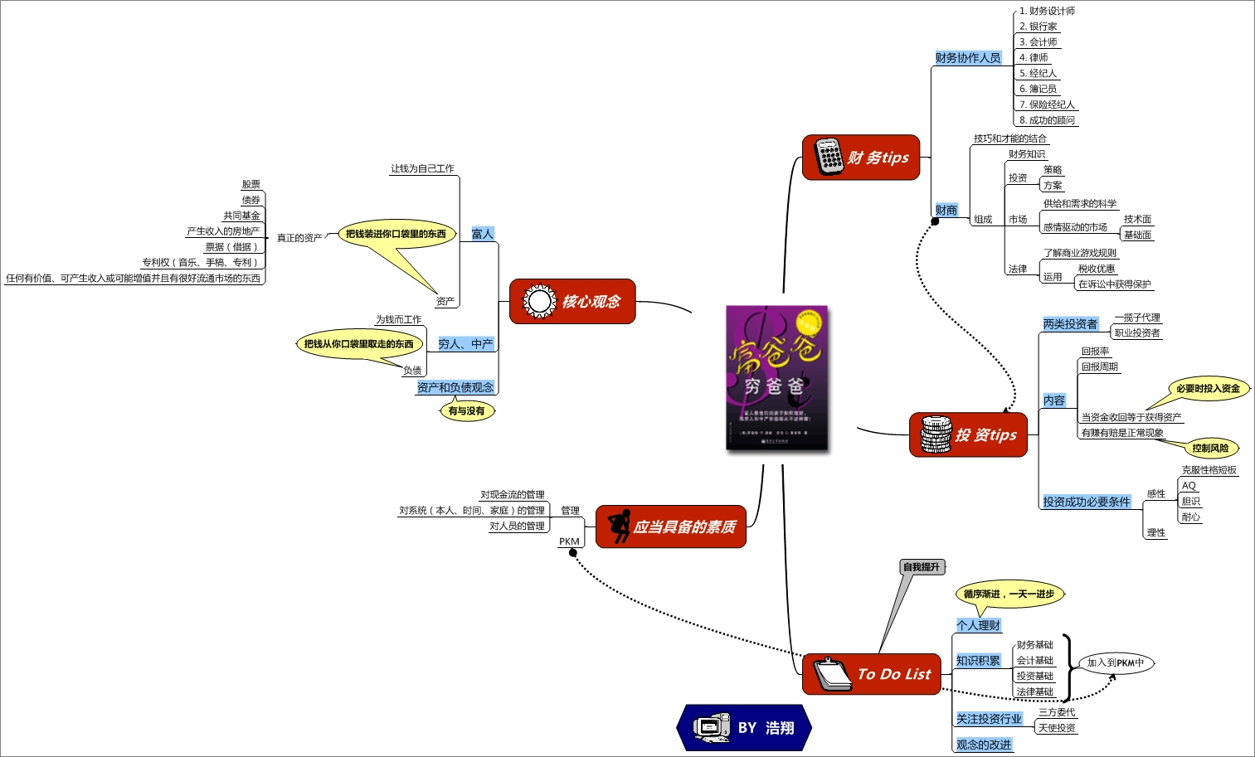

听课笔记：
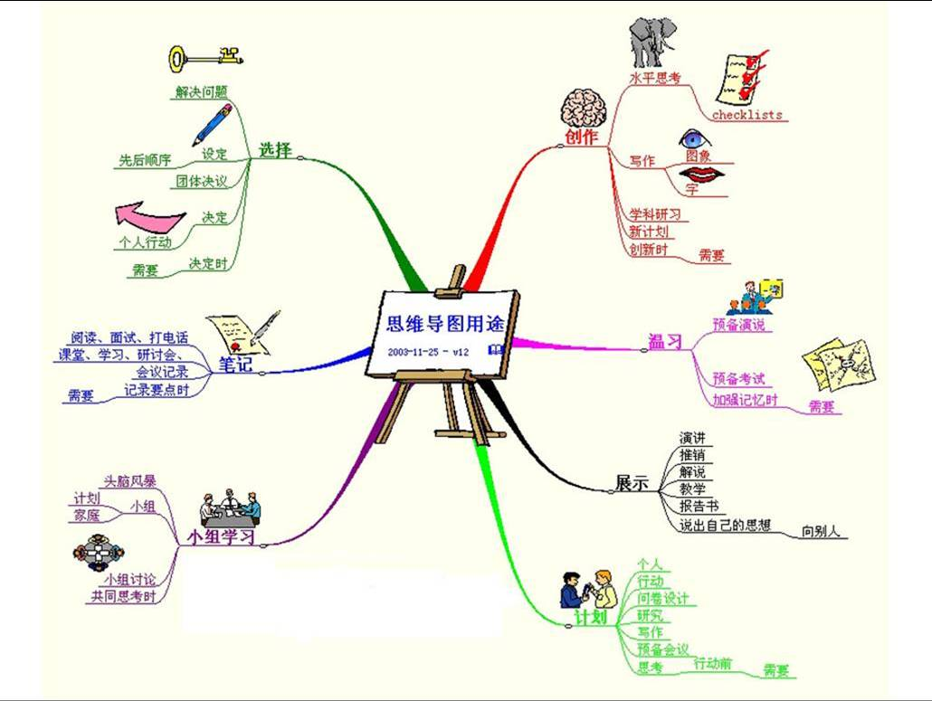

备课的思维导图：
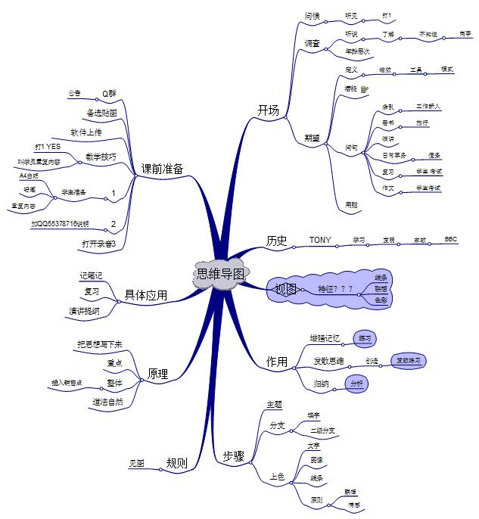

思维导图模板：
